История Вязовской сельской библиотеки
Зарождение культурных очагов на Вязовщине связано с активной деятельностью педагогов земского училища в конце 19-го столетия. Важной вехой в культурной жизни стало открытие народной библиотеки при земском училище 10 октября 1897 года. Это была первая библиотека на территории современного Новосокольнического района. Всего в Псковской губернии сельских библиотек было 15, из них в великолукском уезде – 3.
Характерно, что наклонности и вкусы первых читателей оказались самыми разнообразными. Так, в первые месяцы работы Вязовской библиотеки её услугам пользовались 40 крестьян, которым было выдано для чтения 227 книг: литература по словесности, духовно-нравственная литература, историческая, медицинская, книги по географии. Фонды библиотеки пополнялись. Перед революцией в ней видное место занимали произведения Пушкина, Толстого, Ломоносова, Некрасова, Ушинского.
И всё же настоящий культурный подъём, по мнению А.И. Сизова, автора книги «У истоков Великой», на Вязовщине начался при советской власти. В 1918 году создан Скоковский культурно-просветительный кружок, который объединил на общественных началах любителей театрального дела и пения. С большим успехом проходили их выступления, приуроченные к памятным датам. Члены кружка внесли достойный вклад в фонд помощи голодающим Поволжья, а также общества «Долой неграмотность», отчислив значительные средства от платных спектаклей.
Грамотность населения всегда была мерилом благополучия любой страны. Несмотря на гражданскую войну, царящую на территории Псковской губернии экономическую разруху, надо было думать о просвещении населения и ликвидации безграмотности. В январе 20-го года у вязовских любителей книги наблюдался праздник – открылась волостная библиотека.
Одним из первых её заведующих был Алексей Трофимович Макеев, имевший образование 5 классов церковно-приходского училища.

В 1923 году в библиотеке стал работать Тимофей Зиновьев, один из первых комсомольцев вязовщины. Эрудированный, хорошо разбиравшийся в политических вопросах, он часто выступал перед населением по самым злободневным вопросам. Живое слово заменяло радио и телевидение, которых в деревне ещё не было. Много времени Т.Н. Зиновьев уделял работе с молодежью и подростками, вел среди них разъяснительные беседы в вопросах политики. В марте 1937 года его призывают на службу в Красную Армию. С первых дней Великой Отечественной войны Зиновьев на фронте. 13 сентября 1944 года отважный политрук геройски погиб и был посмертно награжден орденом Отечественной войны I степени.
Великая Отечественная война нанесла огромный ущерб культурным учреждениям. Пришлось их заново отстраивать, создавать материальную базу. Вязовские культработники проявляли энтузиазм и стремление быть на передовой восстановительных работ. Особо активно работала Вязовская изба-читальня во главе с заведующей Смирновой. В послевоенное время в библиотеку пришли новые читатели, желающие повысить свой образовательный и профессиональный уровень. Избы-читальни вели большую просветительскую работу. Здесь можно было почитать книги, газеты, сыграть в биллиард, шашки, домино. Много колхозников занималось в различных кружках.
После войны библиотека располагалась на территории парка современной администрации, затем на втором этаже здания столовой. А с 1977 года заняла отдельное здание (сейчас там почта), с 2001 года – в здании бывшего детского сада.
Во все периоды истории библиотеки здесь трудились интересные, творческие, любящие своё дело люди. После Смирновой здесь работал Гусев Николай Максимович. С 1970 по 1985 библиотекой руководила Зинаида Алексеевна Ивлева. В это время библиотекари проводили большую работу по пропаганде книги среди населения, особое внимание уделяли культурному обслуживанию малонаселенных пунктов, организовав там передвижки и пункты выдачи литературы. В 1979 году Вязовская библиотека вошла в состав Новосокольнической ЦБС.
С 1985 года заведует библиотекой Алексеева Елена Александровна трудолюбивый, доброжелательный, ответственный, профессионально-грамотный специалист.
Приоритетным направлением работы библиотеки является патриотическое воспитание на основе краеведческих материалов, документов, воспоминаний земляков. Оформлены постоянно пополняющиеся альбомы, папки:
- «Великая Отечественная война. Ветераны Вязовской волости»;
- «Вошедшие в бессмертие» - списки советских солдат, погибших во время боев за освобождение Вязовщины от немецкой оккупации.
- «Здесь когда-то была деревенька…» - по истории деревень Вязовской волости

Много сил Елена Александровна приложила для организации и создания краеведческого музея при Вязовском клубе. Теперь он - гордость вязовских жителей. В музее собраны экспонаты старинного русского обихода, по которым можно узнать и проследить всю историю Вязовской земли. В музее имеются личные вещи и награды земляков-ветеранов Великой Отечественной войны.
В 2014 году в районном конкурсе среди сельских библиотекарей «Край, в котором мы живем» Вязовская сельская библиотека награждена Дипломом 3 степени.
Алексеева Е.А. тесно сотрудничает с Вязовской средней школой, проводит совместные мероприятия. Имеет авторитет среди односельчан. Является депутатом Собрания депутатов сельского поселения «Вязовская волость».

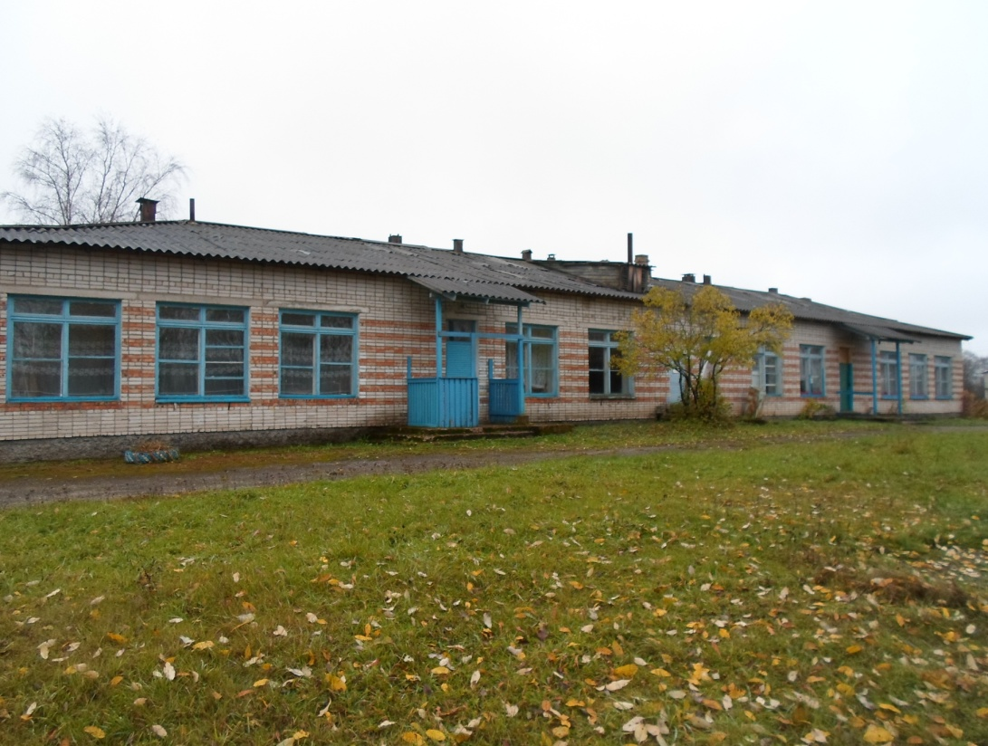
Вязовская сельская библиотека, краеведческий музей, Вязовский клуб

